**Osnovne funkcionalnosti**

Sa aplikacijom SMS froz Outlook, lako možete poslati SMS i MMS iz programa Microsoft Outlook. Program je integrisan u Outlook tako da preuzima vaše lične kontakte koje čuvate u folderu Contacts, i čini slanje poruka brzim i zabavnim. Sve što je potrebno za korišćenje ovog programa jeste da ste korisnik Telenora i da posedujete računar sa programom Microsoft Outlook. Možete slati SMS i MMS na mobilne telefonske brojeve – ali ne i na kratke brojeve (npr. 1999, 2000).

**Kako započeti?**

Kada nakon instalacije otvorite Outlook, u gornjem levom uglu menija pojaviće se dugme „New SMS“:



(Ukoliko ga nema, možda ste zaboravili da zatvorite Outlook tokom instalacije aplikacije. U tom slučaju zatvorite sve Outlook prozore i ponovo startujte program)

Kada prvi put otvarate Outlook, pojaviće se sledeći prozor:

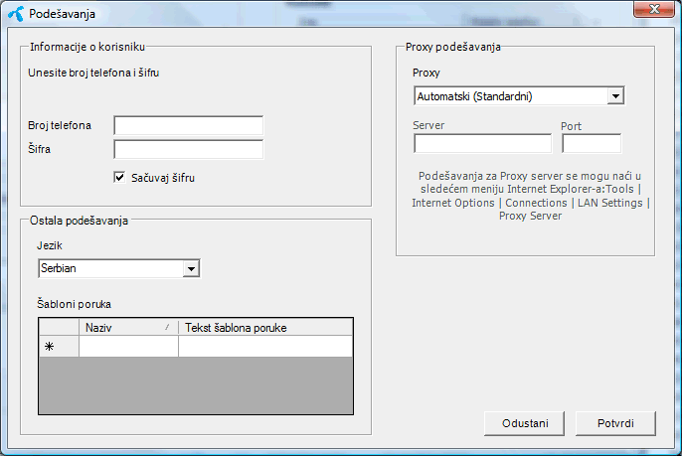

Ovde je potrebno da upišete broj vašeg mobilnog telefona iz Telenor mreže i vašu šifru. Takođe, možete da izaberete jezik korisničkog interfejsa aplikacije (srpski ili engleski) kao i da kreirate šablone tekst poruka koje često šaljete.

Da biste dobili vašu šifru, sa vašeg mobilnog telefona pošaljite poruku sadržine **smsoutlook** na broj **9787**. Posle nekoliko sekundi ćete dobiti poruku sa vašom šifrom. Zatim upišite šifru u predviđeno polje.

**Važna napomena!** Nemojte deliti vašu šifru! Takođe, zaštitite pristup aplikaciji SMS kroz Outlook ukoliko čuvate vašu šifru u njoj! U suprotnom, postoji mogućnost zloupotrebe vašeg telefonskog broja.

Da biste se zaštitili od mogućih zloupotreba, možete ukloniti znak ispred opcije “Sačuvaj šifru” tako da vaša šifra ne bude trajno čuvana u aplikaciji. U tom slučaju, bilo ko da pokuša da pristupi aplikaciji biće upitan da unese svoju šifru svaki put kada se aplikacija otvara. Takođe, ova opcija može biti korisna ukoliko nekoliko korisnika koristi jedan isti računar jer svako može korisiti aplikaciju koristeći sopstvenu šifru i broj telefona.

Uvek možete pristupiti ovom prozoru kroz meni Alati, koristeći opciju Podešavanja.

Kada pritisnete Potvrdi, pojaviće se sledeći prozor:



**Korišćenje programa**

**Izbor primalaca**

Nezavisno od vrste poruke koju želite da pošaljete, morate prvo da izaberete jednog ili više primalaca. To je moguće postići na nekoliko načina:

**Izbor primalaca sa liste kontakata**

Kada kliknete na taster ”Pokaži kontakte” na desnoj strani ćete videti svoju ličnu listu kontakata koje čuvate u Outlook-u. Odavde možete birati kontakte kojima želite poslati poruku prevlačeći kontakt do ”Liste primalaca” (drag & drop), duplim klikom na kontakt ili pritiskom na taster enter.

Da bi se pojavili u aplikaciji, vaši kontakti u Outlook-u moraju imati upisan broj mobilnog telefona u polje Mobile Phone. Brojevi mobilnih telefona u nacionalnim mrežama mogu biti upisani sa međunarodnim prefiksom ili bez njega. Strani brojevi telefona moraju da sadrže međunarodni prefiks (npr. +382, za Crnu Goru).

**Upisivanje kontakt imena**

Ukucajte celo ili deo imena u polje „Primalac (ime ili broj)“ i pritisnite Potvrdi ili enter. Ime mora da se nalazi na vašoj listi kontakata u Outlook-u. Ukoliko postoji više od jednog imena koje odgovara vašem izboru, pojavljuje se pomoćni prozor u kojem možete izabrati željeni kontakt.

**Upisivanje broja telefona**

Ukucajte broj telefona u polje „Primalac (ime ili broj)“ i pritisnite Potvrdi ili enter.

**Čuvanje liste primalaca**

Možete sačuvati listu primalaca tako da je kasnije opet možete otvoriti kada želite da pošaljete poruku istoj grupi primalaca. Ovo ćete postići tako što odaberete opciju Izvezi spisak primalaca iz menija Datoteka.

**Slanje poruke**

Sa SMS kroz Outlook možete poslati SMS ili MMS. Izborom odgovarajuće opcije (SMS/MMS) u polju „Tip poruke“ (videti gornju sliku) birate tip poruke koju želite da pošaljete. Možete poslati SMS i MMS na mobilne telefonske brojeve, ali ne i na kratke brojeve (poput 2000, 1999).

**SMS**

Ukucajte poruku koju želite da pošaljete u polje za tekst i pritisnite Pošalji. Tekst nakon svakog 160. karaktera će biti poslat kao dodatni SMS (kao i kod slanja putem telefona). Primalac poruke će dobiti vašu identifikaciju isto kao i da ste poruku poslali sa mobilnog telefona.

**MMS**

Putem MMS poruka možete slati slike. Pritisnite taster „Nova slika” kako bi ste poslali sliku koju čuvate na vašem računaru. preneli sliku na svoj PC. Slika će automatski biti podešena u format koji je moguće poslati na bilo koji telefon koji podržava MMS. Takođe, možete izabrati da format slike podesite sami u prozoru koji se pojavljuje nakon što ste odabrali sliku:



Uz sliku možete izabrati i naslov kao i tekst skoro neograničene dužine.

**Dodatne funkcije**

**Unošenje liste primalaca iz Excel fajla**

U polje „Lista primalaca“ možete da unesete grupu primalaca iz Excel fajla. To je moguće uraditi na sledeći način:  
- Broj mobilnog telefona mora biti u prvoj koloni.  
- U koloni A moraju biti brojevi telefona a u koloni B imena.  
- Uklonite sva zaglavlja kolona tako da u prvom redu bude prvi kontakt.  
- Sačuvajte fajl kao tekst fajl (*.txt) na poznatom mestu u vašem računaru.  
- U SMS kroz Outlook, u meniju Datoteka, izaberite Uvezi spisak primalaca, izaberite fip fajla .txt, a zatim fajl koji ste upravo sačuvali.

Takođe je moguće sačuvati grupu kontakta iz „Lista primalaca”. Lista se može sačuvati izborom menija Datoteka, opcija Izvezi spisak primalaca. Kasnije, ovu listu možete ponovo uvesti na isti način kako je gore opisano.

Maksimalan broj kontakata na jednoj listi prilikom slanja je 100 za SMS, a za 25 za MMS poruke.

**Ažuriranje kontakata**

Ako želite da promenite listu kontakata iz Outlook-a, izaberite opciju Odaberi imenik iz menija Alati, ili pritisnite F4.

Da biste učitali odabranu listu kontakata, iz menija Alati odaberite opciju Osveži kontakte, ili pritisnite F5. Vaši kontakti će tako biti ponovo učitani.

**Podešavanja**

U svakom trenutku možete pristupiti prozoru za podešavanja putem menija Alati, opcija Podešavanja, ili pritiskom na F3.



**Podaci o korisniku**

Da biste koristili SMS kroz Outlook, potrebno je da budete korisnik Telenora. Ovde unesite svoje podatke:  
1. Unesite vaš pretplatnički broj u polje „Broj telefona“, sa ili bez međunarodnog prefiksa (npr. +381).  
2. Da biste dobili vašu šifru, sa vašeg mobilnog telefona pošaljite poruku sadržine **smsoutlook** na broj **9787**. Posle nekoliko sekundi ćete dobiti poruku sa vašom šifrom. Zatim upišite šifru u predviđeno polje.

**Proxy**

Ukoliko znate da između vašeg računara i Interneta postoji proxy server, potrebno je da koristite Proxy podešavanja u prozoru Podešavanja.

Napomena! SMS kroz Outlook ne podržava proxy servere koji zahtevaju autentifikaciju. U tom slučaju, kontaktirajte vašeg administratora.

**Uklanjanje aplikacije (Uninstall)**

Da biste uklonili SMS kroz Outlook, potrebno je da otvorite kontrolni panel: Windows -> Settings -> Control Panel -> Add/Remove programs. Pronaći ćete SMS kroz Outlook koji odavde možete ukloniti:



**Rešavanje problema**

Ako imate bilo kakve probleme tokom korišćenja ovog programa, moguće je da nije ispravno instaliran. Uklonite program i pokušajte ponovo da ga instalirate.

Ako je program prestao da radi na kratko, moguće je da je greška u našem sistemu. Pokušaćemo da rešimo problem što pre. Talođe je potrebno da proverite i svoju internet konekciju.

Kod ažuriranja i razvijanja programa (dodavanje novih funkcija), pronaći ćete informacije o tome na ovoj internet stranici. Ako instalirate novu verziju, prvo morate da uklonite prethodnu verziju (pogledati pod „Uklanjanje aplikacije“ gore u tekstu).